**Информация**

**о работе по формированию антикоррупционного мировоззрения**

**обучающихся МБОУ СОШ №4.**

Работа по формированию антикоррупционного мировоззрения обучающихся осуществляется по трём основным направлениям:

1.Отсутствие случаев коррупционного поведения в образовательном учреждении;

2. Правовое просвещение и формирование основ правовой культуры, в частности, и в сфере антикоррупционного законодательства на уроках: литературное чтение, окружающий мир, ОДНКНР, обществознание, история, литература, география.

3.Воспитательные мероприятия, направленные на формирование антикоррупционных установок личности с учетом возрастных особенностей обучающихся.

**1**.Проведённые мероприятия, обеспечивающие отсутствие случаев коррупционного поведения в МБОУ СОШ №4:

- Обеспечение открытости и доступности для населения деятельности образовательного учреждения, через сайт школы, приём граждан администрацией школы, заседания совета по профилактике, школьного родительского комитета, ШСП.

- На сайте школы размешены документы школы по антикоррупционной деятельности.

- Издан приказ по предупреждению коррупции в МБОУ СОШ №4 от 20.09.2019 № 152- ОД.

- Кодекс этики и служебного поведения МБОУ СОШ №4

-Разработано положение об антикоррупционной политике Муниципального бюджетного общеобразовательного учреждения «Средняя общеобразовательная школа № 4».

- создана комиссия по противодействию коррупции МБОУ СОШ №4

- Ведется контроль за осуществлением приема в первый класс.

- Вопросы антикоррупционной направленности рассматриваются на заседаниях педагогического совета.

- Разработан план антикоррупционного просвещения работников МБОУ СОШ №4 на 2023 -2024 год.

**2**. В рамках образовательных программ учебных предметов литературное чтение, окружающий мир, ОДНКНР, обществознание, история, литература, география рассмотрены темы, которые прямо или косвенно влияют на осмысление школьниками различных социальных явлений (в том числе и связанных с такими понятиями, как польза, обмен, подарок, благодарность, то есть с теми терминами, которые в современном обществе ассоциируются с коррупцией) и Формируют антикоррупционное сознание обучающихся.

Например, на уроках истории и литературы были рассмотрены следующие темы:

- Глобальные проблемы экономики. Коррупция и международная торговля.

- Мировоззрение и его роль в жизни человека.

- «Горе от ума» в оценке И.А.Гончарова. Коррупция в комедии и современность.

- Н.В.Гоголь. Комедия «Ревизор». Повесть «Шинель». Коррупция в современном мире.

- Конкуренция и монополия. Влияние «коррупционной политики».

**3**. Воспитательные мероприятия, направленные на формирование антикоррупционных установок личности:

- курсы внеурочной деятельности: «Финансовая грамотность», « Я гражданин России»

- классные часы, дни профилактики с привлечением сотрудников правоохранительных органов, суда, прокуратуры.

- День правовой защиты детей , 20 ноября

- Декада правовых знаний, с 1 декабря по 12 декабря. ( 9 декабря – День борьбы с коррупцией)

- Классные часы по теме: Классные часы: «Быть честным», «Проблема «обходного» пути», «Что такое коррупция? Взятка?» для 5 -9;

-Беседа с элементами обсуждения сказок, «Добро – для одного, а для других?» для 1-2 классов, «Правда и ложь» для 3 -4 кл.;

- урок- обсуждение «Виды коррупции» для 10 кл., привлечением сотрудников библиотеки «Быстринская»

- конкурс рисунков «Мы против коррупции».

- Книжные выставки в школьной библиотеке: «Права и обязанности гражданина РФ», «Вместе против коррупции».

-Рассмотрение вопросов антикоррупционной направленности на родительских собраниях таких, как на недопустимость сбора средств с родителей (законных представителей), обучающихся образовательного учреждения и прочее.

- Проведена работа по информированию родителей и обучающихся об общих принципах

и новшествах при проведении ЕГЭ и ОГЭ.

-Тематический классный час «Безопасность в сети Интернет» (2-10 классы);

- Участие во Всероссийских открытых уроках по профессиональной навигации обучающихся на портале «Проектория», шоу профессий.

- Телефон Доверия; распространение буклетов антикоррупционной направленности.

06.06.2024

ответственный за антикоррупционную

политику в МБОУ СОШ №4 Н.Ю. Чемоданова

Классный час во 2 классе по теме: «Добро – для одного, а для других?»

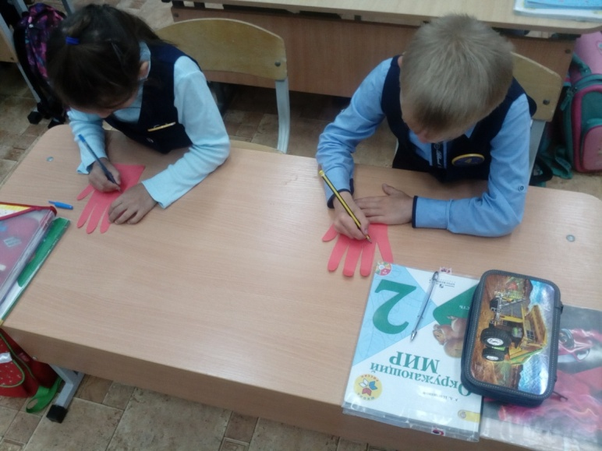

классные часы, дни профилактики с привлечением сотрудников правоохранительных органов, суда, прокуратуры.

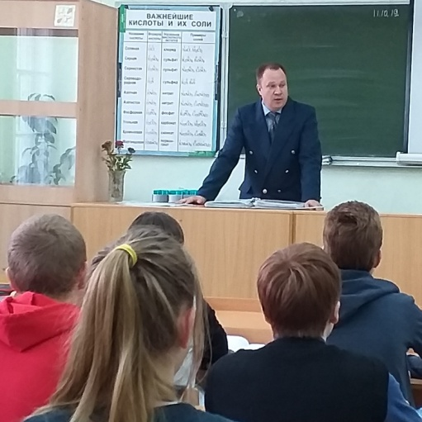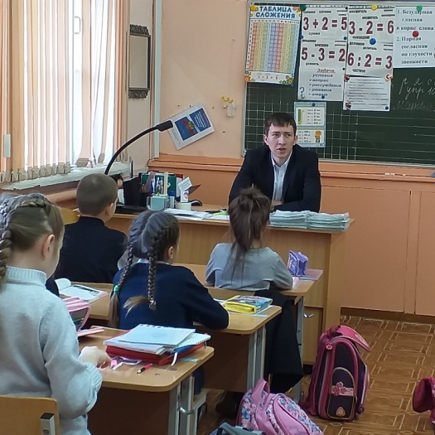

Стенд

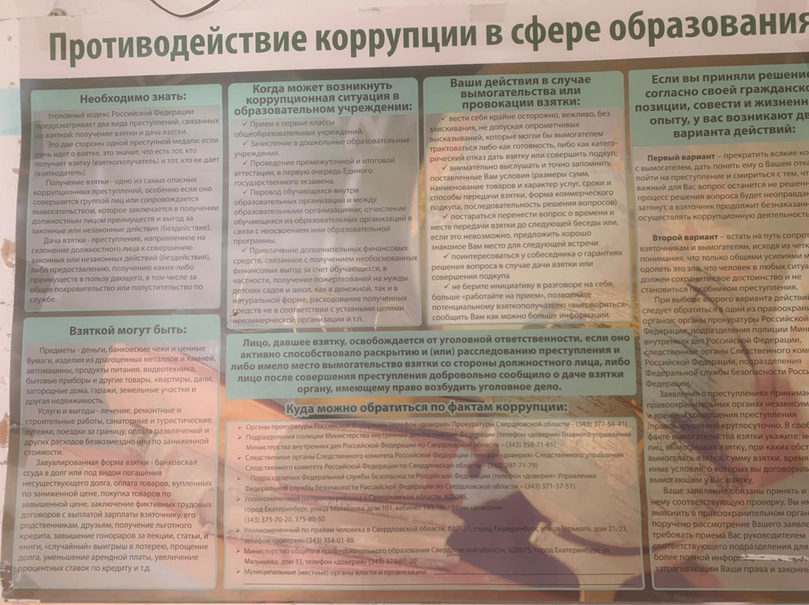

00